Scala
  - Types:
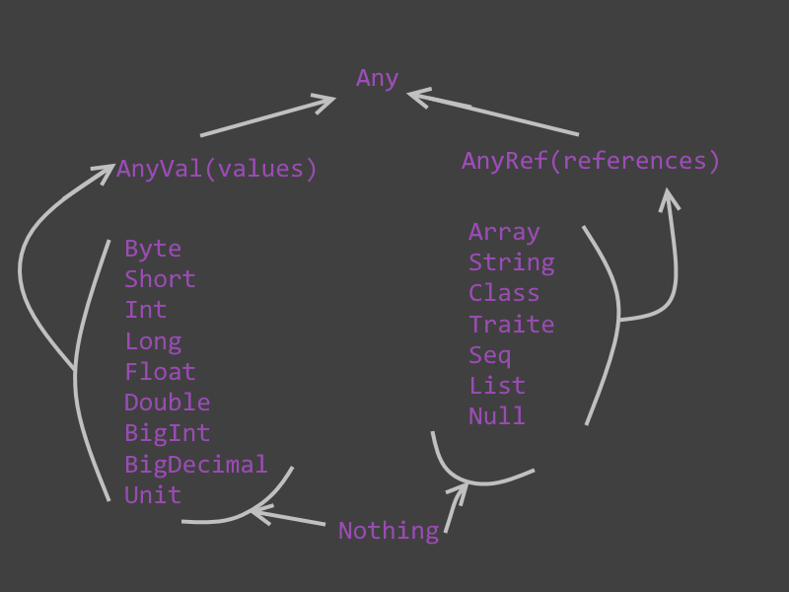
Nothing – наследник всех вышестоящих типов, который не имеет ни одного значения.
  - Литералы
Числа:
0x5F
-9878
3_567_986
8_3_3_3_99_234_1
25.55
3.2e-4
Нижнее подчеркивание не учитывается
88l; 88L – Long
456.2f, 435.3F – Float
BigInt(25) – BigInt

Существует 2 типа переменных: val и var
val – константы
Указание типа переменной необязательно, если переменной сразу присвоено значение.
val num: Int = 42
val TheString = s“The meaning of life is $num”
~пример интерполяции строк
  - Выражения
В переменные могут быть помещены выражения.
val number = 4 + 9
выражение if-else также является выражением
val anExpression = if(num > 42) 2 else 999
// это аналог тернарного оператора
//в переменные можно помещать более расширенные блоки if-else (необязательно записывать в одну строку)
  - Блоки кода
Переменная может содержать блок кода, в котором может находиться что угодно:
val aCodeBlock = {
val aLocalValue = 567
aLocalValue + 3
}
Блок и любая функция возвращает последнее выражение в блоке. Данный блок неявно имеет тип Int
  - Функции
def myFunc(x:Int, y:String): String = x + “ ” + y
def myFunc(x:Int, y:String): String = {
x + “ ” + y
}
Функция может вернуть значение, результат выражения, значение блока.
  - Рекурсия
def factorial(x:Int): Int =
if(n <= 1) 1
else n*factorial(n-1)
В Scala не принято использовать итераторы и циклы, вместо этого используют рекурсию.
Функции могут возвращать пустое значение (аналог void) – Unit
val h = () //Unit
  - Классы
class EmptyAnimal
class Animal {
val age: Int = 0
def eat() = println(“I’m eating”)
}
val anAnimal = new Animal
Наследование:
class Dog(name: String) extends Animal //constructor
val aDog = new Dog(“Lassie”)
Наследовать можно только один класс и множество трейтов.

name является скрытой переменной и не является членом класса Dog. Если написать так: Dog(val name: String), то name станет членом Dog.
By default, all class members have modifier public.
abstract class
abstract class WalkingAnimal{
val hasLegs = true
def Walk() : Unit
def Count() : Int
}

Интерфейсы
trait Carnivore{
def eat(animal: Animal) : Unit
}
К первому наследуемому типу применяется спецификатор extends, далее только к трейтам спецификатор with.
class Crocodile extends Animal with Carnivore {
override def eat(animal: Animal): Unit = println("text")
}
Если класс наследует трейт, то он должен реализовать абстрактные методы данного трейта или сам должен быть абстрактным.
Нотация:
val aCroc = new Crocodile
aCroc.eat(aDog)
aCroc eat aDog
Допустимо только для методов с одним аргументом.
Такая нотация существует, так как любой оператор в Scala является методом.
val BasicMath = 1 + 2
val AnotherBasicMath = 1.+(2)

  - Анонимные классы
val dinosaur = new Carnivore{
override def eat(animal: Animal): Unit = println("some")
}
/*
* What you tell the compiler:
* class Carnivore_Anonymous_9435 extends Carnivore{
* override def eat(animal: Animal): Unit = println("some")
* }
* val dinosaur = new Carnivore_Anonymous_9435
*/
  - Object
Object – это модификатор, который говорит компилятору, что сейчас будет объявлен класс-объект в единственном экземпляре.
Данная разновидность классов не может иметь более одного экземпляра.
Если в классе-объекте объявить метод apply, то его можно будет вызвать двумя способами:
object MySingleton {
val myVal = 42
def MyMeth(): Int = 4444
def apply(x: Int):Int = x + 1
}
MySingleton.MyMeth()
MySingleton.apply(65)
MySingleton(65)
Если объявить класс-объект с именем таким же как и у существующего класса, то такой класс-объект станет классом-компаньоном по отношению к существующему классу.
object Animal{
val CanLiveIndefinitely = false
}
val AnimalsCanLiveForever = Animal.CanLiveIndefinitely
// "static" fields/methods
Это значит, что данный класс-объект имеет доступ ко всем данным класса (приватным в том числе), а также данным других компаньонов.
  - Case-классы
case class Person(name: String, age: Int){
//case-классы могут использоваться без ключевого слова "new"
val bob = Person("Bob", 54) //Person.apply("Bob", 54)
}
//компилятор неявно создает класс-компаньон с методом apply

